Škola: Základní škola Trávníky Otrokovice, příspěvková organizace
Číslo projektu: CZ.1.07/1.4.00/21.2637
Název výukového materiálu: Velkomoravská říše
Autor: Mgr. Oldřiška Vobrová
Vytvořeno: 28. 11. 2011
Ročník: sedmý
Vzdělávací oblast: Člověk a společnost
Vzdělávací obor: Dějepis
Tematický okruh: Raný středověk
Téma: První státní útvary na našem území - Velkomoravská říše
Pomůcky: notebook, dataprojektor
Anotace: Upevnění učiva o Velkomoravské říši. Žáci si formou jednoduchých úkolů ověří, co si zapamatovali.

Tato práce je šířena pod licencí CC BY-SA 3.0. Odkazy a citace jsou platné k datu vytvoření této práce.
Texty jsou vlastní originální tvorbou autora.

Velkomoravská říše

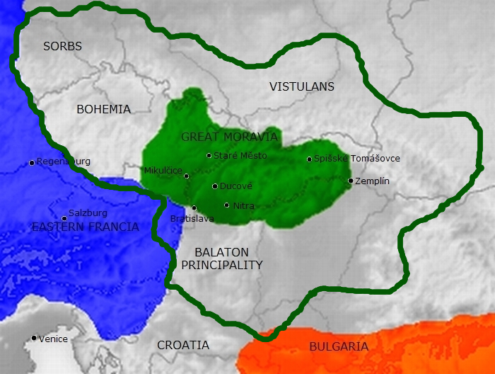
VELKOMORAVSKÁ ŘÍŠE

Asi roku 835 vznik VM (někde se uvádí 833)
Tlak Franků na VM
Kníže Rastislav - pomoc u byzantského císaře
863 - příchod Konstantina a Metoděje na VM – šíření křesťanství
hlaholice - první slovanské písmo
staroslověnština - nový jazyk Slovanů
VM má vlastní církevní samosprávu – arcibiskupství
(Metoděj první moravský arcibiskup)
Staroslověnština zrovnoprávněna s latinou a řečtinou
Kníže Svatopluk - rozšíření říše, uzavření míru s východofranskou říší
vyhnáni Metodějovi žáci – odchod do Bulharska
cyrilice - zdokonalené písmo Metodějovými žáky
Po smrti Svatopluka (roku 894) spory o trůn (Mojmír II. a jeho bratři)
boje s Maďary, rozpad říše
poslední zprávy o VM r. 906

VÝZNAM VELKÉ MORAVY

Velký stát s vyspělou kulturou
Křižovatka evropských obchodních cest
Položila základy staré slovanské vzdělanosti a kultuře, literatuře
Dokázala uhájit samostatnost proti východofranské říši
První společný stát předků Čechů a Slováků (po zániku VM společný stát až r. 1918)

Naleziště
Staré Město u Uherského Hradiště
Mikulčice (Na Valech)
Pohansko u Břeclavi
Nitra
Bratislava

Úkoly:

Rozhodni, zda je výrok pravdivý

- VM byla druhým společným státem předků Čechů a Slováků ANO NE
- Území VM se rozkládalo kolem řek Moravy a Dyje ANO NE
- Kníže Mojmír vyhnal knížete Pribinu z Nitranského knížectví ANO NE
- Kníže Mojmír odváděl franské říši mírový poplatek ANO NE
- Roku 863 přišli na VM válečníci Kostanstantin a Metoděj ANO NE
- Konstantin a Metoděj přišli šířit křesťanství slovanským jazykem ANO NE
- Konstantin se stal biskupem na VM ANO NE
- Metoděj vstoupil v Římě do kláštera, kde přijal jméno Cyril ANO NE
- Nové slovanské písmo na VM se nazývá hlaholice ANO NE
- Velkomoravská říše zanikla začátkem 9. století ANO NE

Označ správnou odpověď

- První velkomoravský kníže se jmenoval
- Pribina
- Mojmír I.
- Svatopluk

- Konstantin a Metoděj přišli na VM z
- Říma
- Novgorodu
- Soluně

- Na VM přijal křesťanství český kníže se svou manželkou
- Bořivoj
- Přemysl
- Václav

Vyznač na časovou přímku tyto letopočty a doplň k nim událost
- 623 -
- 631 -
- 835 -
- 863 -
- 906 –

____________________________________________________________________

Řešení úkolů

Úkoly:

Rozhodni, zda je výrok pravdivý

- VM byla druhým společným státem předků Čechů a Slováků ANO NE
- Území VM se rozkládalo kolem řek Moravy a Dyje ANO NE
- Kníže Mojmír vyhnal knížete Pribinu z Nitranského knížectví ANO NE
- Kníže Mojmír odváděl franské říši mírový poplatek ANO NE
- Roku 863 přišli na VM válečníci Kostanstantin a Metoděj ANO NE
- Konstantin a Metoděj přišli šířit křesťanství slovanským jazykem ANO NE
- Konstantin se stal biskupem na VM ANO NE
- Metoděj vstoupil v Římě do kláštera, kde přijal jméno Cyril ANO NE
- Nové slovanské písmo na VM se nazývá hlaholice ANO NE
- Velkomoravská říše zanikla začátkem 9. století ANO NE

Označ správnou odpověď

- První velkomoravský kníže se jmenoval
- Pribina
- Mojmír I.
- Svatopluk

- Konstantin a Metoděj přišli na VM z
- Říma
- Novgorodu
- Soluně

- Na VM přijal křesťanství český kníže se svou manželkou
- Bořivoj
- Přemysl
- Václav

Vyznač na časovou přímku tyto letopočty a doplň k nim událost
- 623 – vznik Sámovy říše
- 631 – bitva u Vogatisburku
- 835 – Mojmír vyhnal Pribinu, pravděpodobný vznik VM
- 863 – příchod Konstantina Metoděje na VM
- 906 – poslední zmínky o VM

____________________________________________________________________
Použité zdroje:
Zdroj k mapce:
TANKRED. Centrasl europe 9th century. Wikipedie [online]. 2007 [cit. 2012-11-28]. Dostupné z: http://cs.wikipedia.org/wiki/Soubor:Central_europe_9th_century.png

